温州医学院第九届研究生委员会
委员候选人简介
（以姓氏笔画为序）
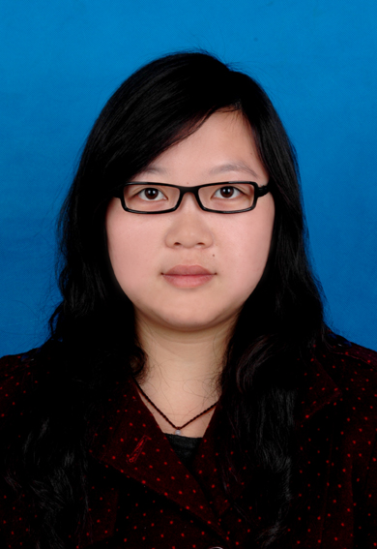
丁晓玲 女，1986年11月出生，中共党员，第二临床学院09中西医结合专业，现任综合党支部书记兼院研会办公室副主任，2004～2009就读于安徽中医学院，曾获校一等奖学金，获国家励志奖学金、优秀共产党员、安徽省品学兼优毕业生等荣誉。2009～至今就读于温州医学院，获得院级优秀共产党员、院优秀研究生干部等称号。

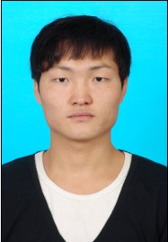
马晓宇 男，1986年8月出生，中共党员，环境与公
共卫生学院09中药学专业，现任校研究生会文艺部部长。本科期间连续多次获奖学金，国家励志奖学金，内蒙古自治区优秀毕业生等荣誉。研究生在读期间，努力学习科研的同时进入研究生会文艺部，举办和参加研究生会各项活动，获优秀干事等荣誉。


车宝光 男，1985年11月出生，中共预备党员，环境与公共卫生学院10中药学专业，现任温医研究生会体育部干事。2006～2010就读于周口师范学院，曾获一、二、三等奖学金各一次，校三好学生、优秀团员等荣誉。2010～至今就读于温州医学院，担任温州医学院研究生会体育部干事。
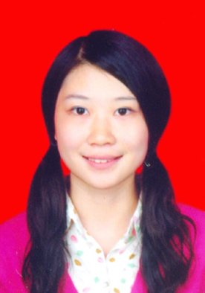
王路瑶 女，1986年11月出生，共青团员，第一临床学院10血液科专业，现任温医研究生会文艺部干事。2005～2010就读于潍坊医学院，曾任学生会文艺部副部长，多次获得学生会优秀干部；2010～至今就读于温州医学院，担任温医研究生会文艺部干事。

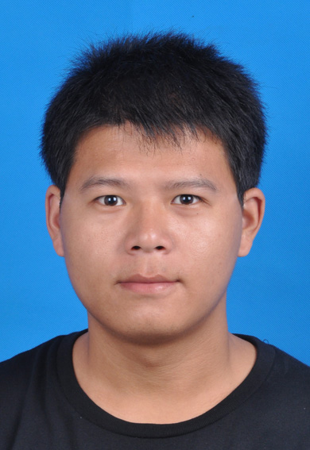
尹健 男，1987年8月出生，共青团员，药学院10中药学专业，现任温医研究生会生活部干事。2006～2010就读于蚌埠医学院，曾任体育委员、学生会生活部部长，曾获“院一等奖学金”、“国家励志奖学金”、荣获“系三好学生”各两次，“院三等奖学金”一次；2010～至今就读于温州医学院，担任温医研究生会生活部干事。

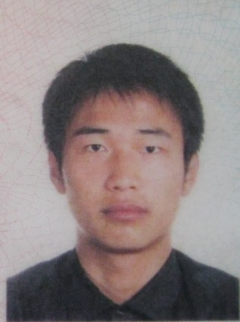
孙海罗 男，1985年10月出生，中共党员，环境与公共卫生学院09中药学专业，现任温医研究生会体育部副部长兼环卫学院研会主席。2004～2008就读于滨州医学院，曾任学生会主席、班长、组织委员等职，并组织、主持多次活动，曾获“优秀团员”、“优秀班干部”等荣誉。2009～至今就读于温州医学院，任校研会体育部副部长。环卫学院09级班长、研会主席，获“优秀干事”。
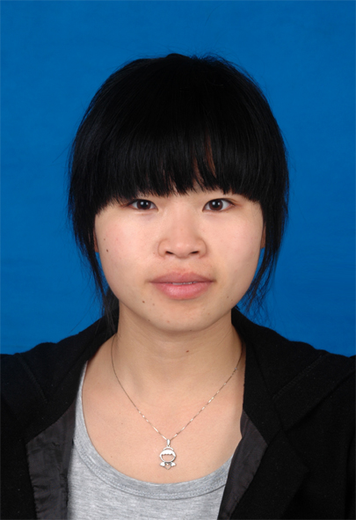
叶素贞 女，1984年1月出生，共青团员，第二临床学院09精神医学专业，现任校研会学术部长，专业组组长，2003～2008就读于温州医学院临床医学本科，任团支书；2008～2009于文成县中医院任住院医师；2009～2009于温州市民康医院任住院医师；2009～至今就读于温州医学院，校研会学术部部长，专业组组长。

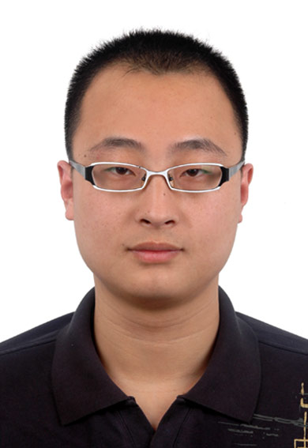
李岩 男，1986年12月出生，中共党员，眼视光专业，现任眼视光学院10级副班长。2005～2010就读于吉林医学院，曾获“吉林省政府奖学金”、“吉林省百优大学生”、校一等奖学金一次、二等奖学金五次、三等奖学金两次、校“优秀团干部”、校“三好学生”等荣誉。2010～至今就读于温州医学院、获“光华新生奖学金”。

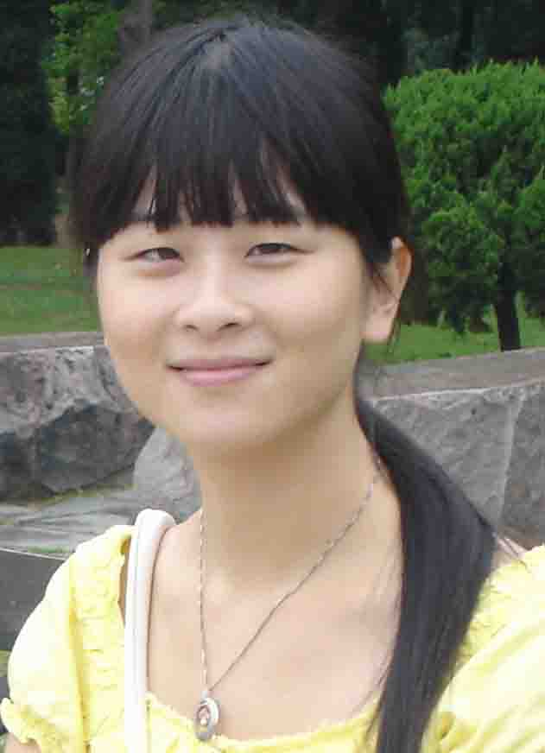
吕慧 女，1985年1月出生，中共党员，第二临床学院09护理学专业，现任校研会文艺部副部长。2003～2007就读于皖南医学院，任护理学院学生会主席，曾获“一等奖学金”、“二等奖学金”、“三等奖学金”、“三好学生”、“优秀学生干部”等荣誉，被评为“安徽省品学兼优毕业生”。2007～2009工作于安徽中医学院第一附属医院。2009～至今就读于温州医学院，任校研会文艺部副部长，获“优秀干事”。

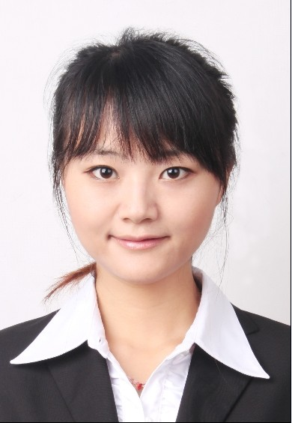
吴东方 女，1987年12月出生，中共党员，基础医学院09基础专业，现任温医研会外联部部长兼基础医学院研会副主席。2004～2009就读于河南大学，曾任年级长、班长、学生会主席等职，曾获“国家奖学金”，“优秀学生干部”等荣誉；2009～至今就读于温州医学院，任温医研会外联部部长兼基础医学院研会副主席，获得“温州医学院研究生优秀干部”、“十佳歌手”的奖项，并申请到“新苗计划”项目。

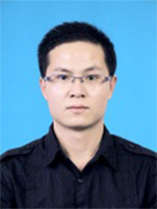
吴志毅 男，1986年3月出生，共青团员，眼视光学院10眼视光专业，现任眼视光学院10级宣传委员。2005～2010就读于温州医学院；2010～至今就读于温州医学院。

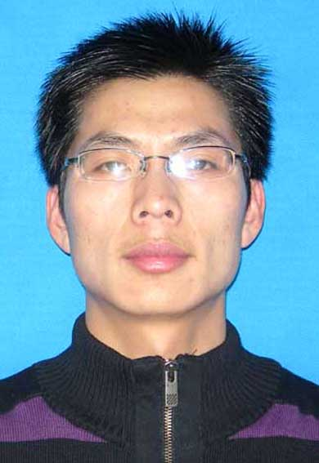
张小平 男，1985年7月出生，中共党员，第一临床学院09普外科专业，现任温医研究生会体育部部长。2004～2009就读于湖北省三峡大学，期间曾获多次校级奖学金，三好学生；曾获校“优秀学生干部”、“社会实践积极分子”、“优秀班干”等奖项。 2009～至今就读于温州医学院，担任温医研究生会体育部部长。

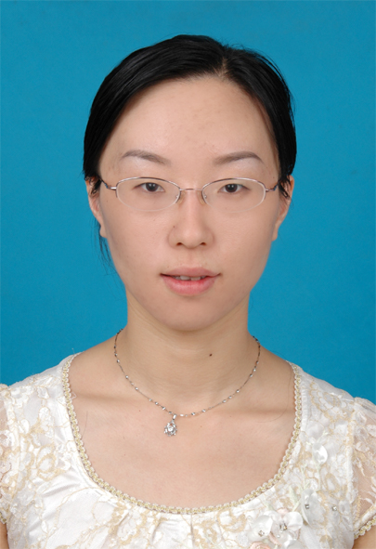
林秀清 女，1981年4月出生，中共党员，第一临床学院09消化内科专业，现任第一临床09级内一支部书记。1999～2004就读于温州医学院；2009～至今就读于温州医学院。曾获“院级优秀党支部书记”

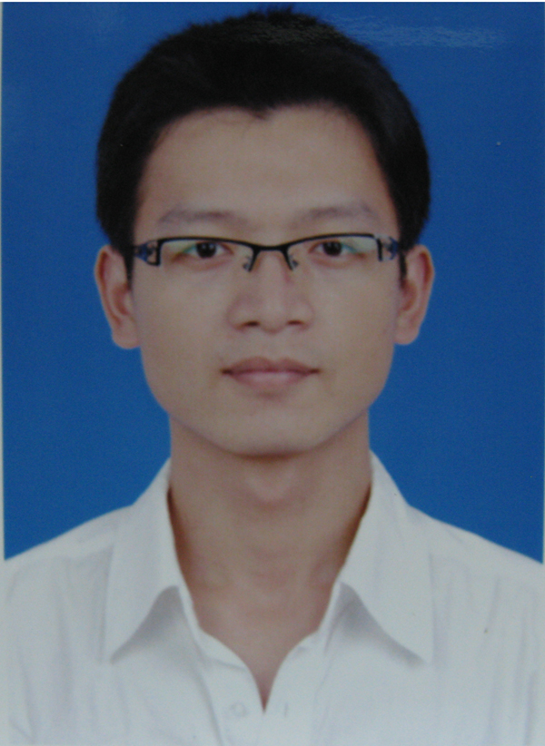
周清 男，1987年12月出生，中共党员，第一临床学院10妇产科学专业，现任第一临床10级外二支部书记。2005～2010就读于温州医学院临床医学学士，曾获校级辅导员、校优秀干部、校三等奖学金、正泰敢于奉献奖等；2009～至今就读于温州医学院，担任第一临床10级外二支部书记。

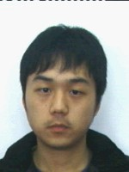
郭能能 男，1987年11月出生，共青团员，检验医学院与生命科学院10检验诊断专业，现任检生学院研会文体部干事。2005至2009就读于浙江大学城市学院，担任学生会干事，班级组织委员等，曾获得校三等奖学金。2010至今就读于温州医学院。

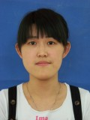
姜丹丹 女，1987年10月出生，共青团员，检验医学院与生命科学院10检验诊断专业，现任校研会办公室干事兼检生学院研会学术部干事。2006～2010就读于潍坊医学院，曾多次获得校奖学金，特殊贡献奖学金及三好学生等荣誉。2010～至今就读于温州医学院，担任校研会办公室干事，检生学院研会学术部干事。

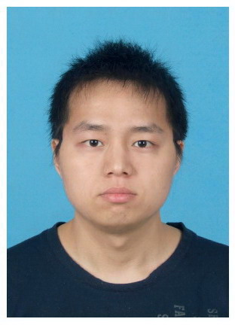
赵磊 男，1986年2月出生，中共党员，信息与工程学院09临床检验诊断学专业。2003～2008就读于武汉科技大学医学院，曾获校优秀团员。2009～至今就读于温州医学院，通过国家执业医师资格考试。

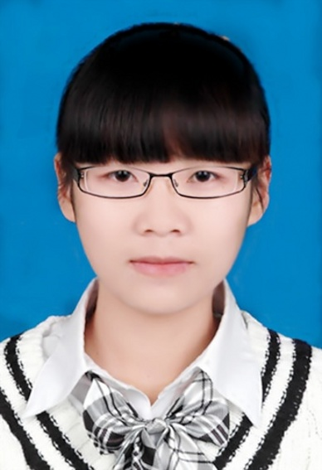
唐巧玲 女，1986年7月出生，中共党员，第二临床学院09康复医学专业，现任校研会学术部长兼院研会外联部长。2005～2009就读于海南医学院，曾任校学生会外联部干事，爱心协会组织理事长，校助理辅导员，班级团支书等职。获省运动会第七名，校演讲比赛多次获二三等奖，连年获奖学金，获心理情景剧比赛一等奖，优秀辩手、三好学生称号等。2009～至今就读于温州医学院，获校优秀学生干部。


黄蓉 女，1988年11月出生，中共党员，护理学院10护理专业。2006～2010 就读于井冈山大学。2010～至今就读于温州医学院。

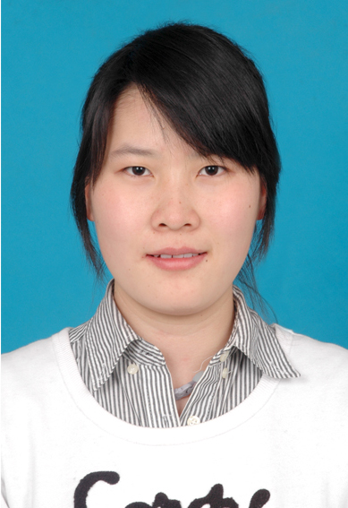
童亦萍 女，1985年11月出生，中共党员，口腔医学院10口腔专业，现任口腔医学院院党支部副书记，班长。本科毕业于温州医学院口腔医学院，10年考入温医口腔医学院研究生。政治合格，品学兼优，责任心强，工作认真，群众基础良好。

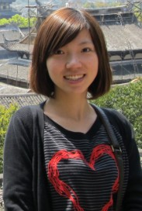
戴单单 女，1987年8月出生，中共党员，药学院10药理学专业，现任温医研究生会生活部干事，2006～2010 就读于温州医学院。曾任文艺部部长，班级团支书；曾获三等奖学金两次、院级优秀学生干部，院级文体先进个人、校级社会工作先进个人、正泰考研奖等荣誉。2010～至今就读于温州医学院，担任温医研究生会生活部干事。

